网安“计算机安全与保密技术”课程
实验报告
姓名 | 王波 |  | 学号 | 19122557 | 院系 |  | 计算机学院
课程号 | 08A65002 |  | 任课教师 | 戴佳筑 | 指导教师 |  | 戴佳筑
实验地点 | 计算机大楼704 |  |  | 实验时间 | 2021.12.17
出勤、表现得分  （10分） |  | 实验结果得分  （50分） |  | 实验报告得分  （40分） |  | 实验总分

实验二 对称加密实验
- 实验目的：深入理解对称密码的工作原理

- 实验环境:
软件：SEED Labs安全实验平台

- 实验内容：对称加密、加密模式和填充、编程实现对称加密方法

- 实验步骤
- 用频率分析破解单表代换密码。
答：编写cpp程序实现对于密文的解密，代码运行结果如下：
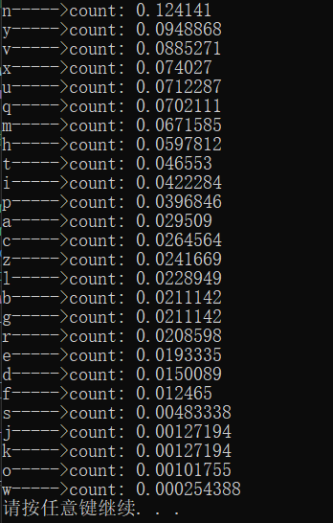
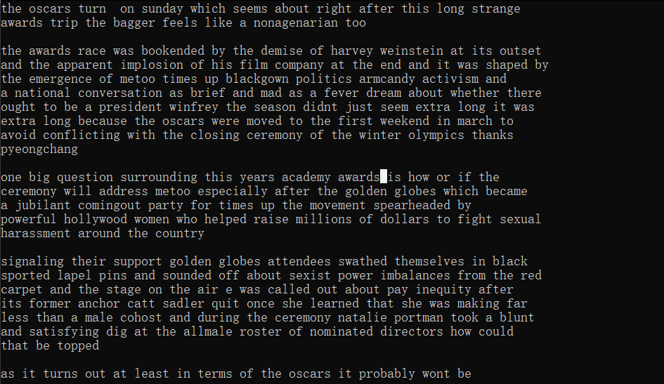
部分代码如下：
#include <bits/stdc++.h>
#include <cctype>
using namespace std;
//单词处理
char change_lower(char word)
{
word = tolower(word); //字符转换成小写
return word;
}
//数据处理
void deal_data()
{
map<char, int> word_count;
multimap<int, char, greater<int> > count;
char word;
ifstream in("ciphertext.txt");
while(in >> word)
{
//word = change_lower(word);
word_count[word]++;
}

for(map<char,int>::iterator it = word_count.begin();
it != word_count.end(); it++)
{
count.insert(make_pair(it->second, it->first));
}
for_each(count.begin(), count.end(), [](auto t1){
cout << t1.second << "----->count: " << float(t1.first)/3931 << endl;
}
);
}
int main(void)
{
deal_data();
system("pause");
return 0;
}

- 用AES加密算法（128位密钥，CBC模式）加密一个文件并进行解密。
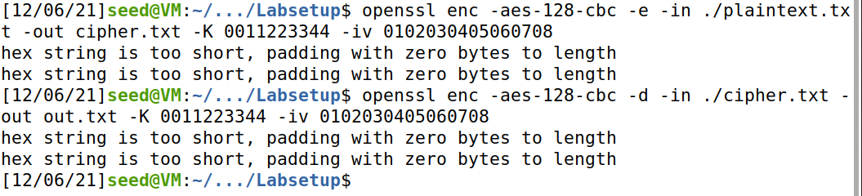
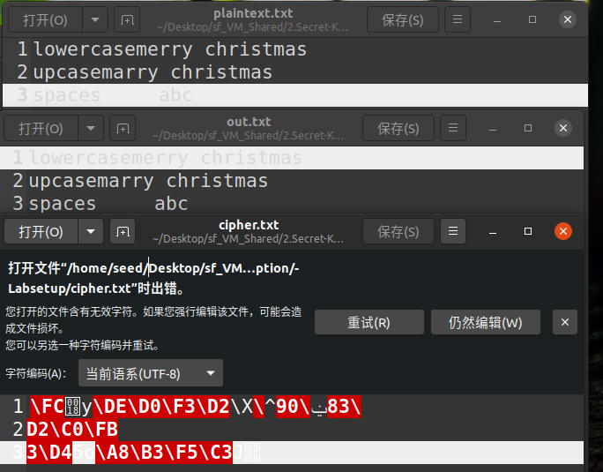
- 用AES加密算法（128位密钥），分别采用ECB和CBC模式加密一个bmp图片，查看加密后的图片。
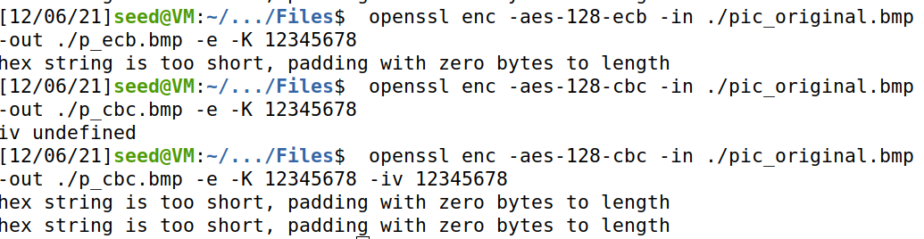
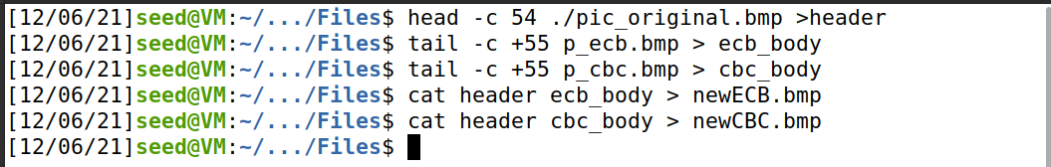
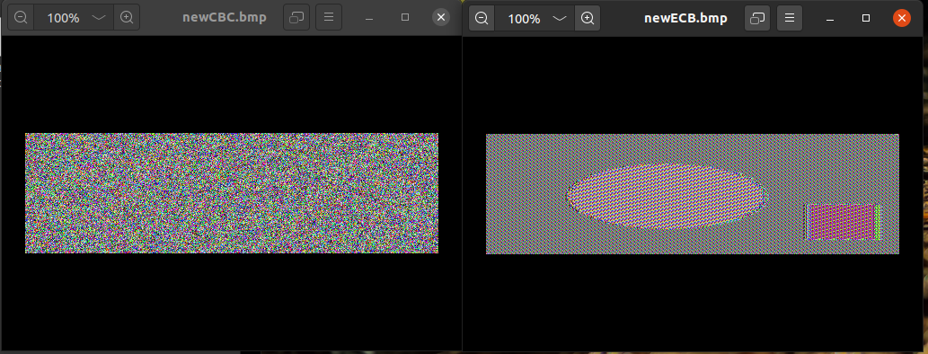
4.Padding：
（1）分别创建大小为5,10,15字节的文件；
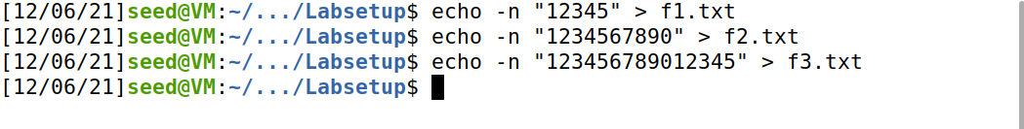
（2）先用AES加密算法（128位密钥，CBC模式）加密这些文件，然后解密这些密文（选择解密时不去除padding的选项），观察解密后各个文件的尺寸大小；
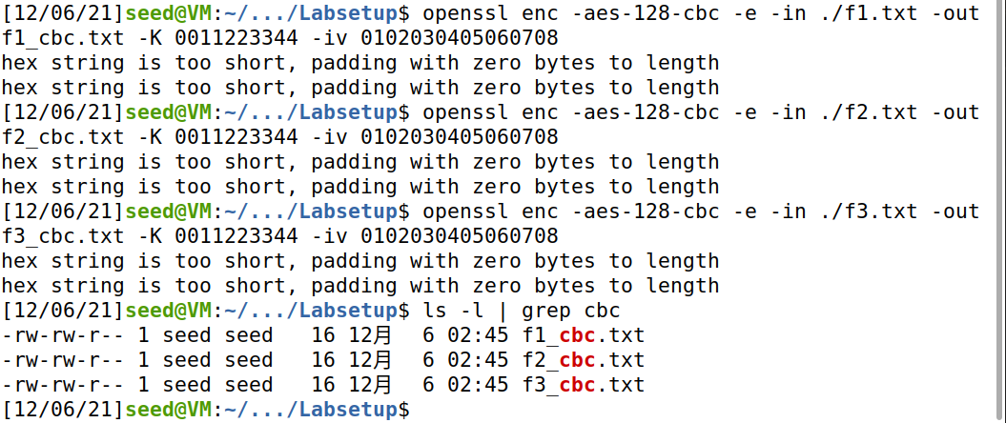
（3）用xxd命令查看各个解密文件中padding的内容；
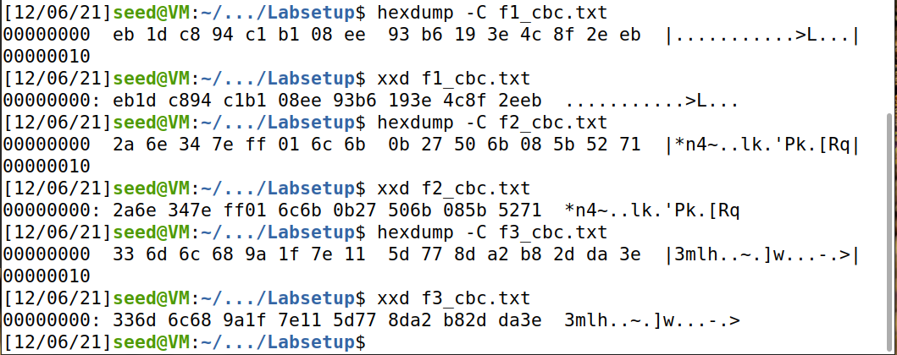

（4）用AES加密算法（128位密钥，ECB模式，CFB模式，OFB模式）进行类似上述（2）和（3）的操作，查看各个解密文件中padding的内容。
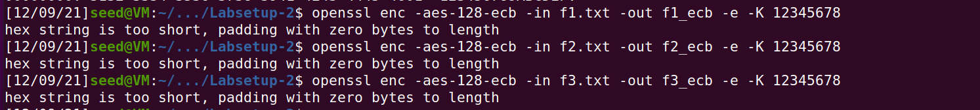
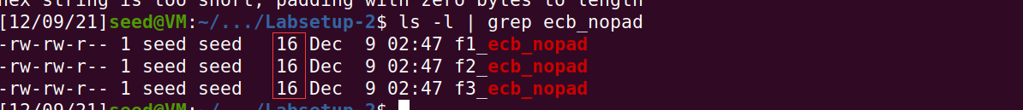
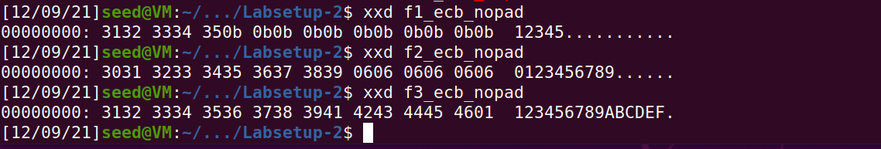
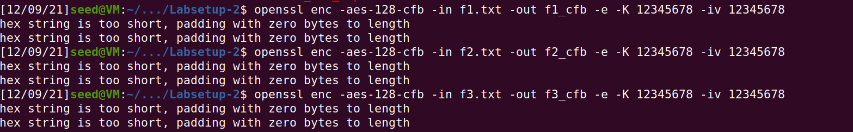
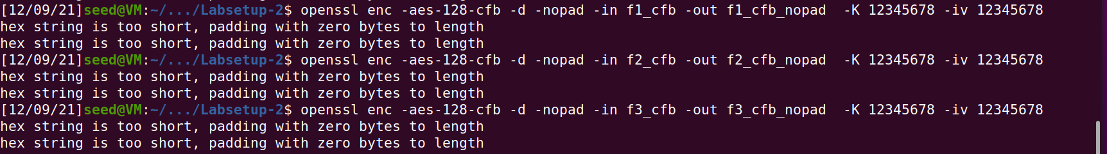
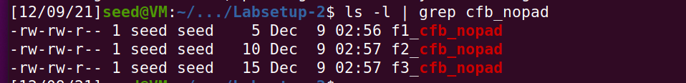
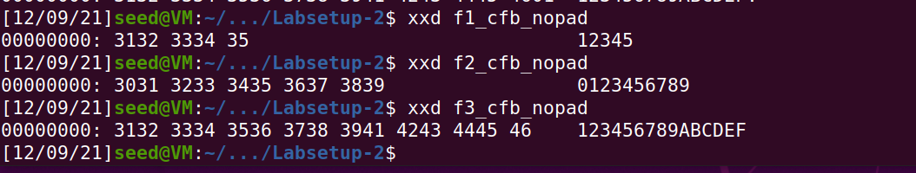
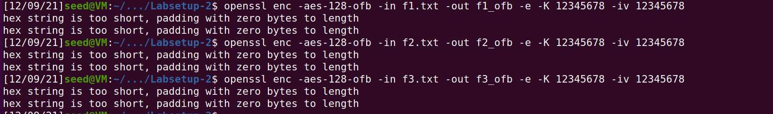
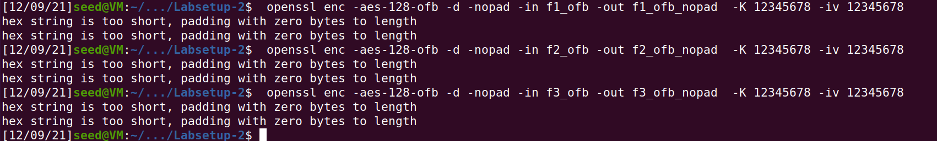
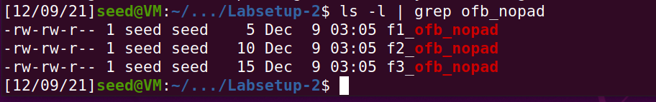
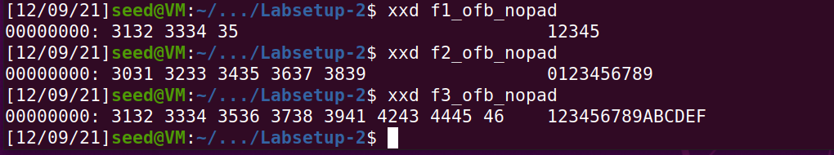
5.密文的错误传递
（1）创建一个至少1000字节大的文本文件；
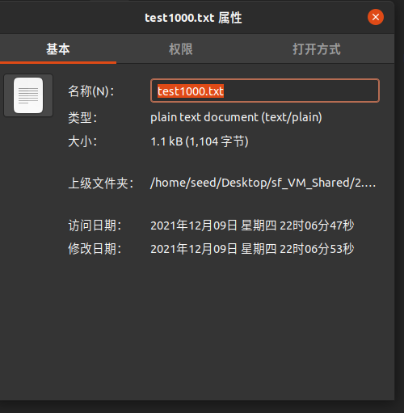
（2）用AES加密算法（128位密钥，ECB模式）加密这个文件；
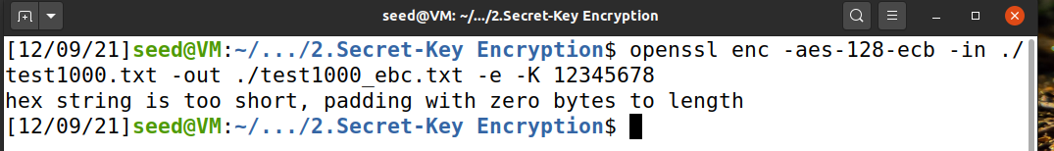
（3）用bless工具修改密文中第55个字节中的1个bit；
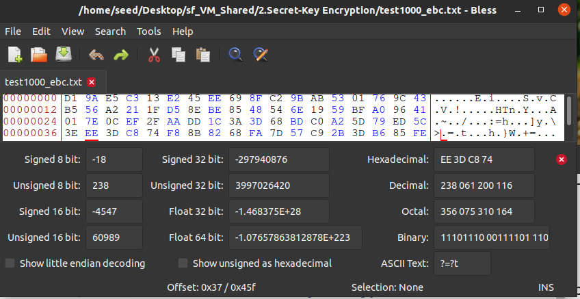
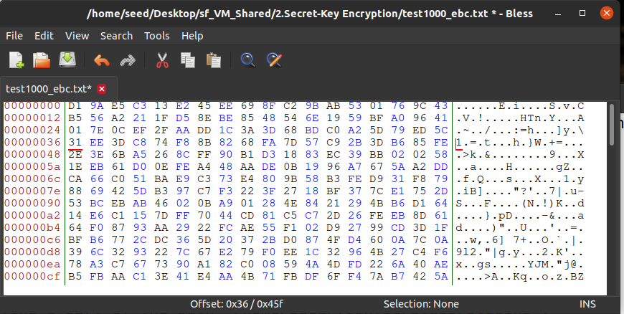
（4）解密被上述修改后的密文，查看解密后的明文有什么变化；
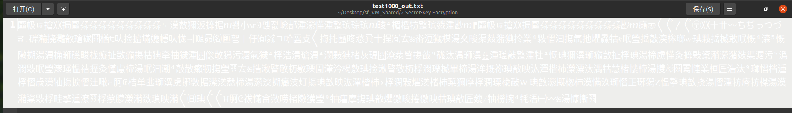
如图，ECB加密方式64bit为一组，其中一个字节出现错误，整组解密均错误。
（5）用AES加密算法（128位密钥，CBC模式，OFB模式）进行类似上述（2）-（4）的操作，查看对应解密后的明文有什么变化。
CBC:
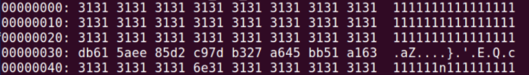
如图，当前一组64bit均解密错误，并且因为与下一组进行异或，下一组的第7个字节出现错误.
OFB：
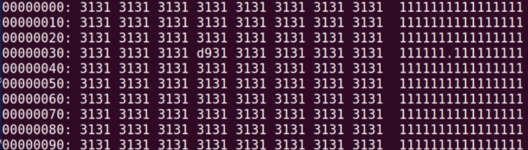
如图，OFB不存在扩散问题，且因为与流密码异或加密，所以一个字节错误不会影响整组的解密错误，仅第55字节错误。
6.初始化向量（IV）
6.1 IV的唯一性
（1）用AES加密算法（128位密钥，CBC模式），采用相同的密钥和不同的初始化向量加密一个相同的文件，观察加密结果是否相同；
答：不相同。IV也是aes加密算法cbc模式的一个重要部分。
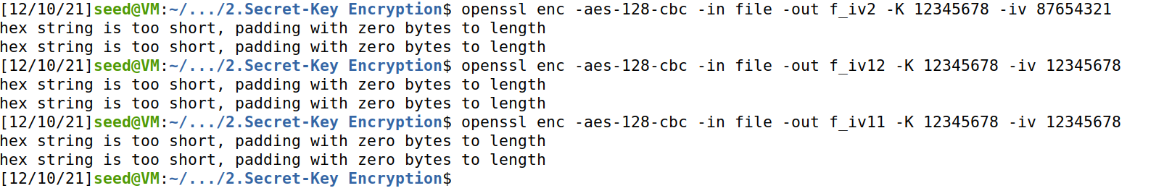
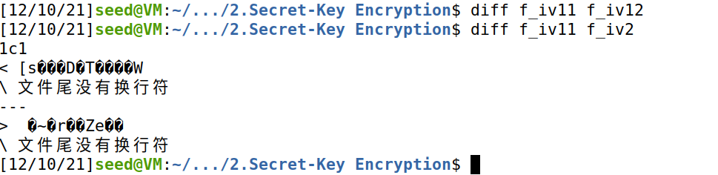
（2）用AES加密算法（128位密钥，CBC模式），采用相同的密钥和相同的初始化向量加密一个相同的文件，观察加密结果是否相同；
答：可以发现，在相同key下，使用相同iv将导致加密结果相同，使用iv等于变相增强加密密钥的复杂度。（实验结果如上图所示）
（3）思考为什么IV必须唯一。
答：CBC解密如下
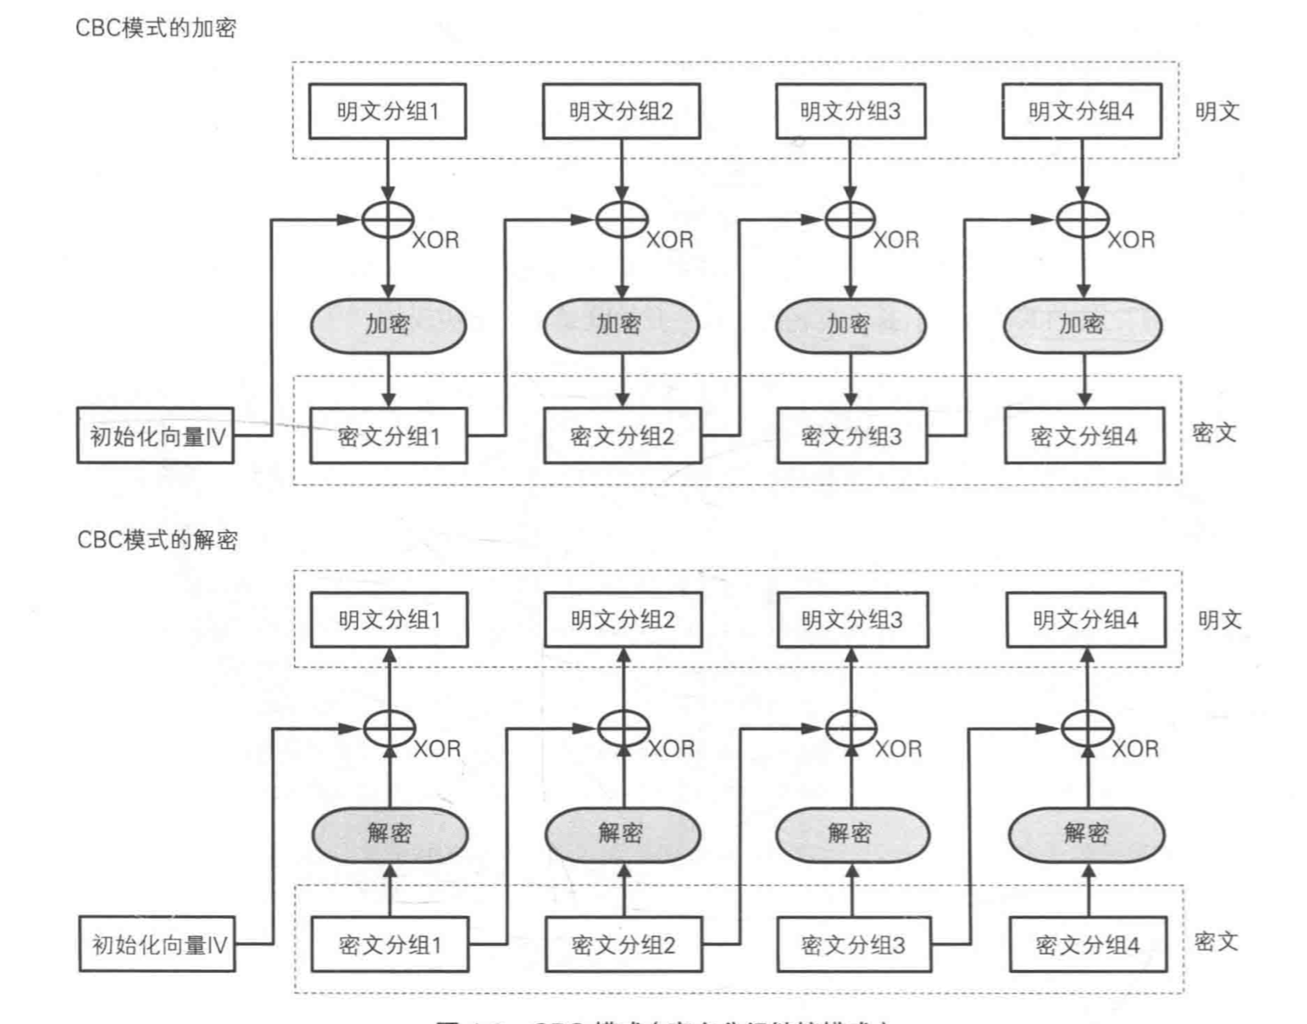
CBC的解密则也是从左往右看，但是加密时IV在解密时候，只会用于对第一个块进行解密，其他块的解密则是使用上一块的加密二进制作为IV进行解密操作。
加密时，用iv和key去加密第一个块，然后用第一个块的加密数据作为下一个块的iv，依次迭代。解密时，用n-1个块的加密数据作为iv和key去解密第n个块（n>1），只有第一个块才会用加密时的iv去解密第一个块。按照这样的逻辑来看，那么如果解密时，使用户的iv错误了，出错的应该只有第一个块。
通过上面的分析就能知道，加密的时候，iv会影响所有数据的加密结果，而解密时，iv只会影响第一个加密块的解密结果，其他块的解密可以直接通过分隔加密数据获取正确是N-1块的IV。
6.2 已知明文攻击：假设采用OFB模式进行加密，加密时所采用的IV是相同的，请破译P2的内容。
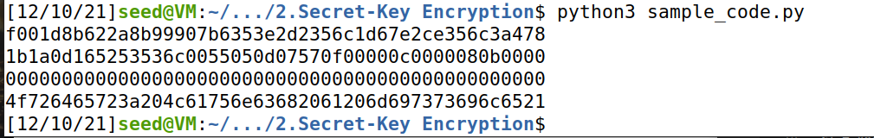
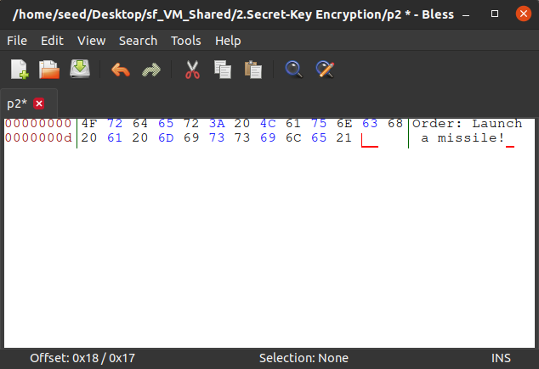
6.3 选择密文攻击：请确定密文C1对应的明文内容是“Yes”还是“No”。
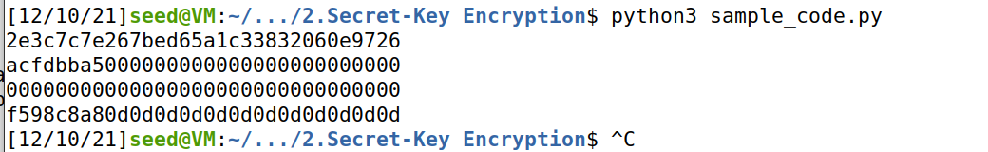
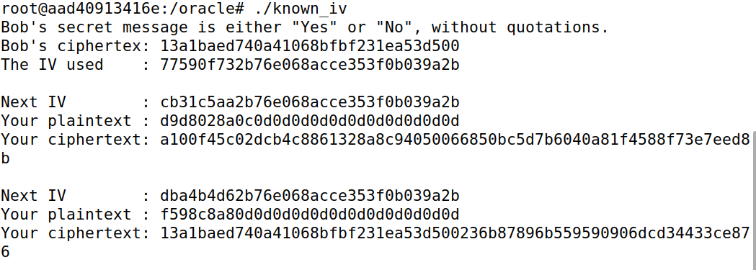
明文内容为”Yes”
7.基于Openssl的Crypto函数库编写程序破译密文所采用的加密密钥。
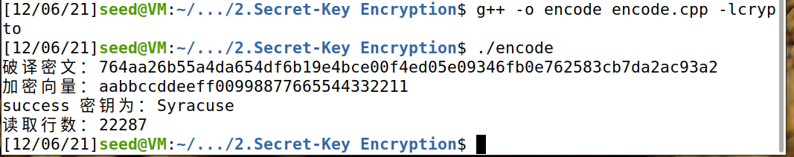

附任务7的源程序清单（加注释）
#include<iostream>
#include<fstream>
#include <cstring>
#include<openssl/aes.h>

#define MINGWEN "This is a top secret."

using namespace std;

string chooseArmFile(string filename){
ifstream in(filename);
string line;
string arm="";
if(in){
while(getline(in,line))
arm+=line;
}else{
cout<<"NO SUCH FILE!";
}
return arm;

}
//unsigned char 转 十六进制字符串
void byte_to_hexstr( const unsigned char* source, char* dest, int sourceLen ){
short i;
unsigned char highByte, lowByte;
for (i = 0; i < sourceLen; i++)
{
highByte = source[i] >> 4;
lowByte = source[i] & 0x0f ;

highByte += 0x30;

if (highByte > 0x39)
dest[i * 2] = highByte + 0x07;
else
dest[i * 2] = highByte;

lowByte += 0x30;
if (lowByte > 0x39)
dest[i * 2 + 1] = lowByte + 0x07;
else
dest[i * 2 + 1] = lowByte;
}
return ;
}

unsigned char hex_to_int(const char ch)
{
if(ch >='a' && ch <='f')
return ch - 'a' + 10;
else if(ch >='A' && ch <='F')
return ch - 'A' + 10;
else
return ch - '0';
}

void hex_to_str(char *out_string, int length, const unsigned char *in_string)
{
int i, j;
unsigned char temp='\0';

for(i = 0, j = 0; i < length; i += 2, j++)
{
temp = (hex_to_int(in_string[i]) << 4) + hex_to_int(in_string[i+1]);
out_string[j] = temp;
}
// return (length<<1);
}

string burpit2(string armCode,string vi,string dic){
char current_dic[17];//当前字典密码
unsigned char out[33];//输出结果用于和明文比较
char armcode[65];//破译密文
int num=0;//记录读取字典行数
strcpy(armcode,armCode.c_str());
armcode[64]='\0';
AES_KEY de_key;
ifstream in(dic);
string line;

if(in){//如果文件存在
while(getline(in,line)){//只要字典没读完
num++;//读取第一行
unsigned char plain[33]=MINGWEN;//初始化破解密文
//偏移向量初始化
int i=0;

//当前字典明文类型转换并填充‘#’至16字节
strcpy(current_dic,line.c_str());
unsigned char * dic=(unsigned char *)current_dic;
int length=0;
for(;length<16;length++){
if(dic[length]!='\0') continue;
else{
dic[length]='#';
dic[length+1]='\0';
}
}
//通过字典明文生成对应的en_key
AES_set_decrypt_key(dic,128,&de_key);
//解密密文
//条件密文转ascii
unsigned char armcode_[65];
hex_to_str((char*)armcode_,64,(unsigned char*)armcode);
unsigned char vivi_[33]={ 0xaa ,0xbb ,0xcc ,0xdd ,0xee ,0xff ,0x00 ,0x99 ,0x88 ,0x77 ,0x66 ,0x55 ,0x44 ,0x33 ,0x22 ,0x11 };
//解密密文
AES_cbc_encrypt(armcode_,out,32,&de_key,vivi_,AES_DECRYPT);
out[21]='\0';
plain[21]='\0';

if(strcmp((char*)out,(char*)plain)==0){
cout<<"success "<<"密钥为："<<line<<endl;
break;
}

}
}else{
cout<<"NO SUCH FILE!";
}
cout<<"读取行数："<<num<<endl;
return line;
}
int main(){
string armCodeFilename="key2.txt";//密文文件
string armCode=chooseArmFile(armCodeFilename);
string armViFilename="vi.txt";//向量文件
string armVi=chooseArmFile(armViFilename);
//cout<<"破译密文："<<armCode<<endl;
//cout<<"加密向量："<<armVi<<endl;
string dic="words.txt";
//解密爆破
//burpit2(armCode,armVi,dic);
//加密爆破
burpit2(armCode,armVi,dic);
return 0;
}

